

第61期
珠海市港口协会秘书处 2020年11月18日

港协领导参加总会党委组织的专题宣讲会暨现场教育
活动——“学习贯彻党的十九届五中全会精神”

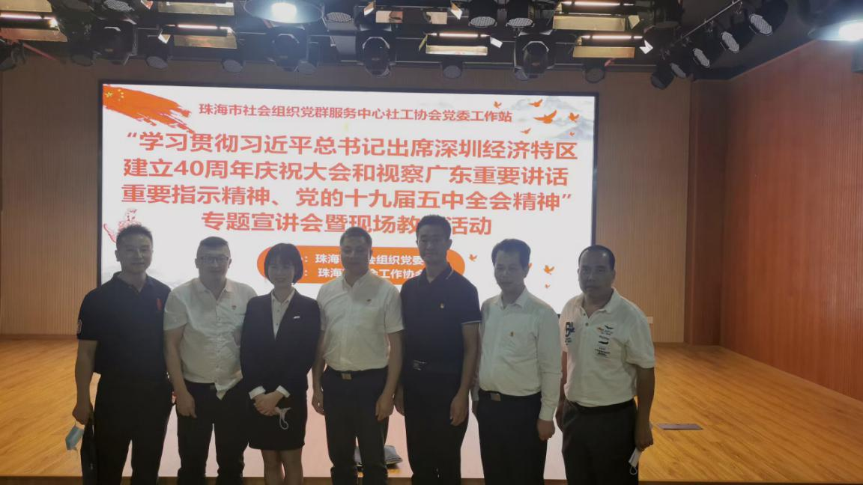
为了深入学习贯彻党的十九届五中全会精神、习近平总书记出席深圳经济特区建立40周年庆祝大会和视察广东重要讲话、重要指示精神，珠海市社会组织党委于11月18日，在拱北联安市民艺术中心2楼多功能演播厅开展了第一期“学习贯彻党的十九届五中全会精神”专题宣讲会暨现场教育活动。珠海市港口协会党支部书记、常务副会长、秘书长蔡德林同志积极响应组织号召，参加第一期专题宣讲会暨现场教育活动。宣讲会邀请了珠海市民政局党组成员、市社会组织党委专职副书记柳涛作学习动员讲话，并邀请珠海市服务基层社会组织综合党委书记林俊雄到场宣讲。

宣讲会上，林俊雄书记围绕我国经济发展、人民生活水平变化及自身实际经历，深入浅出地解读了党的十九届五中全会精神、习近平总书记出席深圳经济特区建立40周年庆祝大会和视察广东重要讲话、重要指示精神等重要精神。兼具理论性和指导性的宣讲赢得在场学员阵阵掌声。下午，在市社工协会党委的带领下，所有参会人员还参观了唐家湾廉洁文化园。在场的参会人员认真学习聆听，不时与周边的人分享学习体会，热烈而积极。

